Приложение 2
Актуализация знаний учащихся производится на основе приложения Kahoot. Это онлайн-платформа для создания викторин, включающих вопрос и четыре варианта ответа. Мини-викторина на тему «Living in Space» была заранее создана на данной платформе. Её можно найти по ссылке https://create.kahoot.it/share/space/5bc8c338-e129-4650-ab3c-ddc4bd99b843
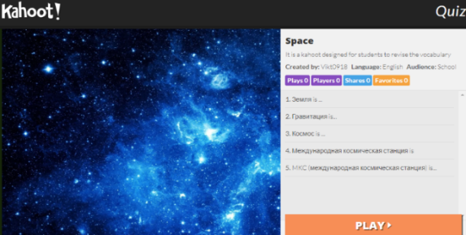
Учитель выбирает опцию «Play».Он включает проектор, на экране появляется код для викторины.
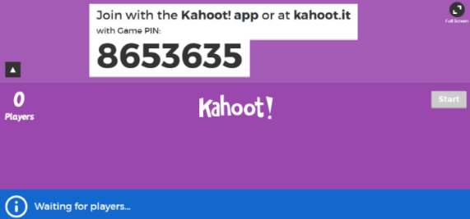
Учащиеся вводят его на своих телефонах. Когда все игроки присоединились, учитель начинает викторину. На экране отображается вопрос и ответы, а на своих мобильных устройствах ученики выбирают только правильный с их точки зрения вариант ответа. Время на раздумье 5-10 сек.
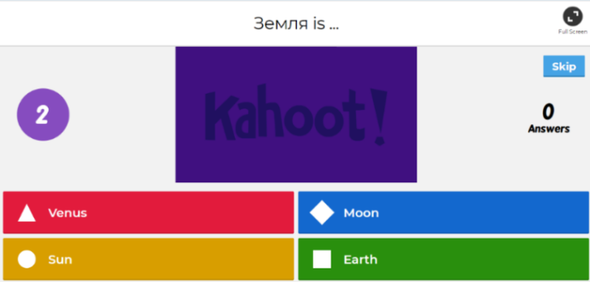
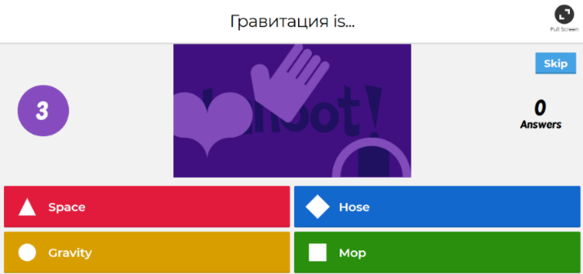
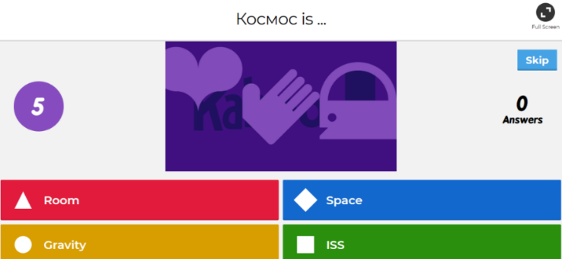
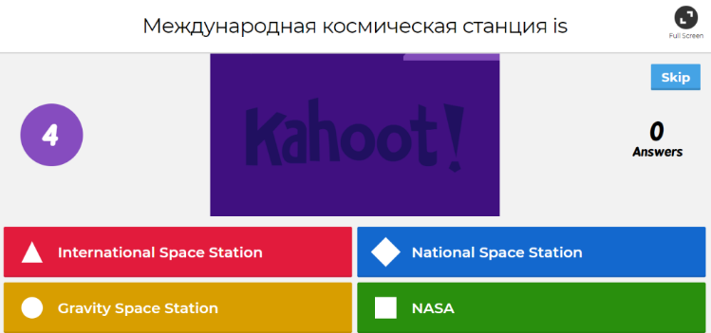
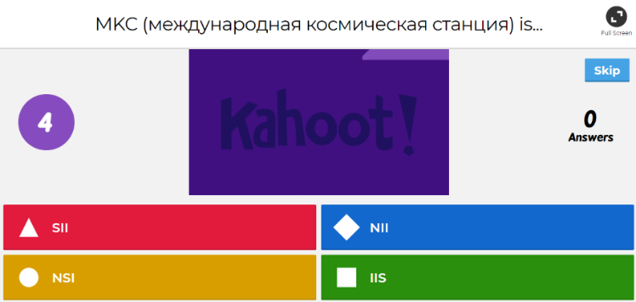
По окончании игры на экране будут отображаться результаты учеников.

